进入罗马书，遇见神的奥秘

2023年4月多伦多复活节特会

|  |  |
| --- | --- |
| 时间安排： | |
| 4月8日（周六） | |
| 第一堂 | 10:00-12:00，会后备有午餐爱宴 |
| 第二堂 | 16:00-18:00，会后备有晚餐爱宴 |
| 第三堂 | 19:00-21:00 |
| 4月9日（主日） | |
| 第四堂 | 10:00-12:30（擘饼)，  会后备有午餐爱宴 |
| 第五堂 | 13:30-15:30，结束 |

地址：305 Progress Ave, Scarborough, ON M1P 2Z7

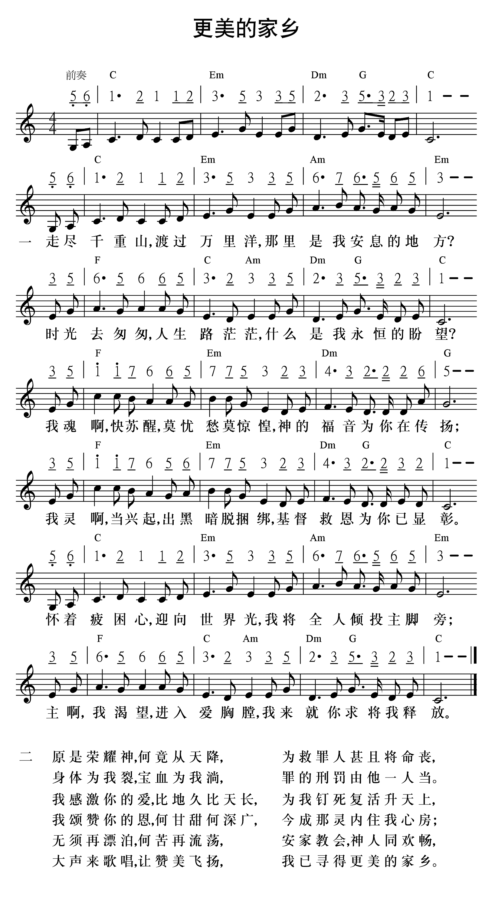

第1首

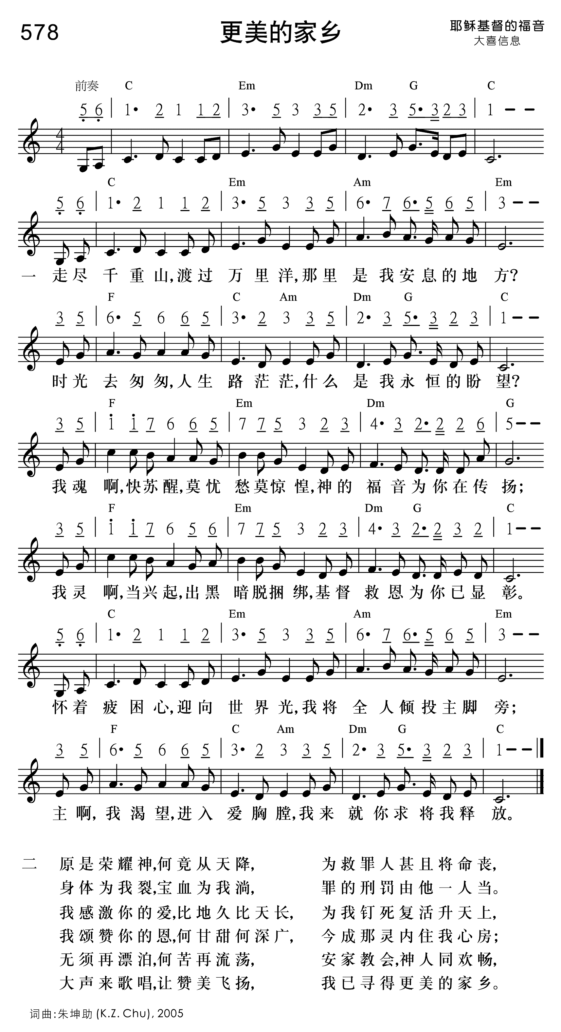

第2首

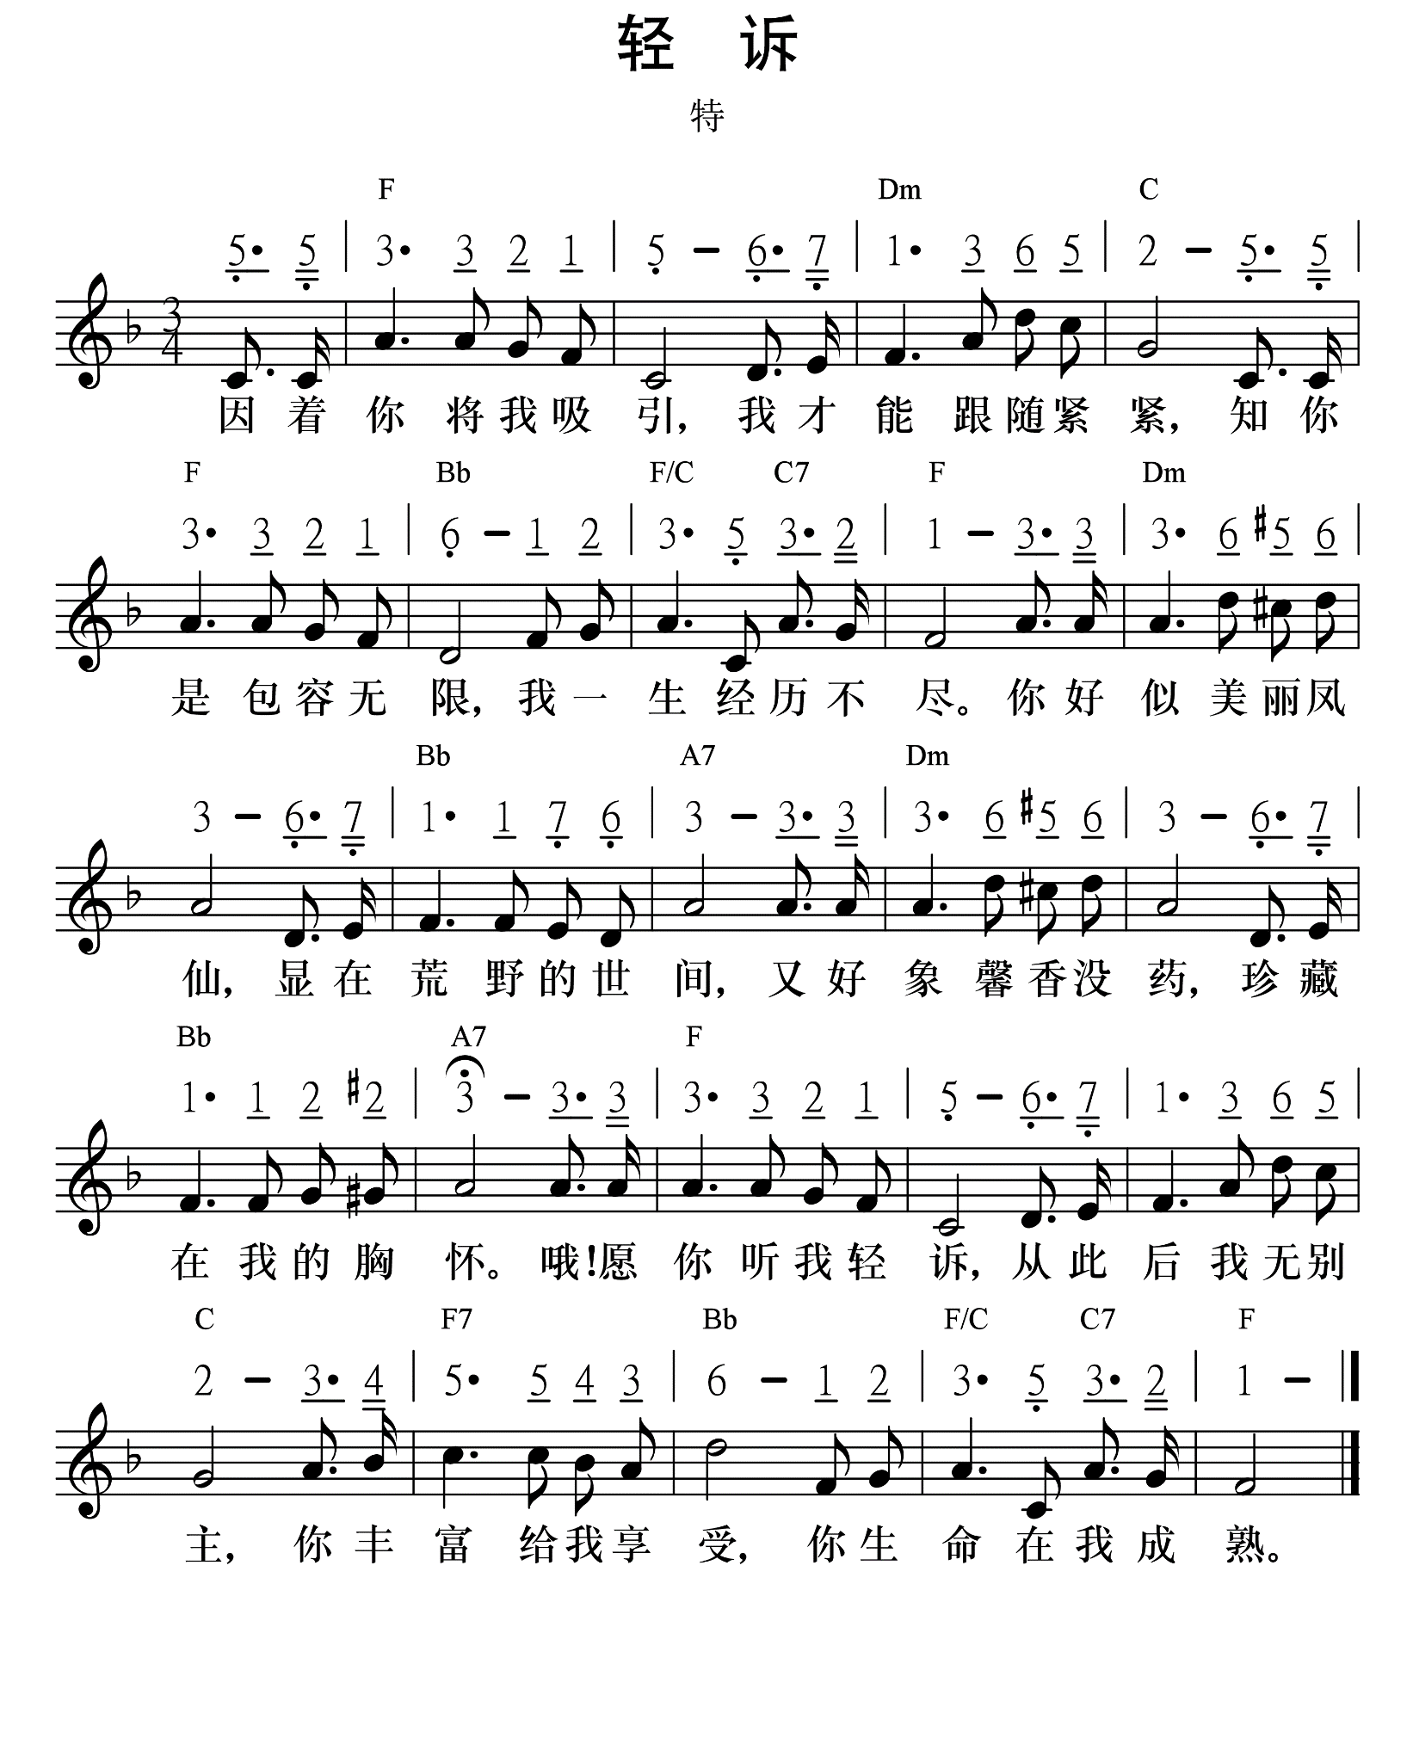

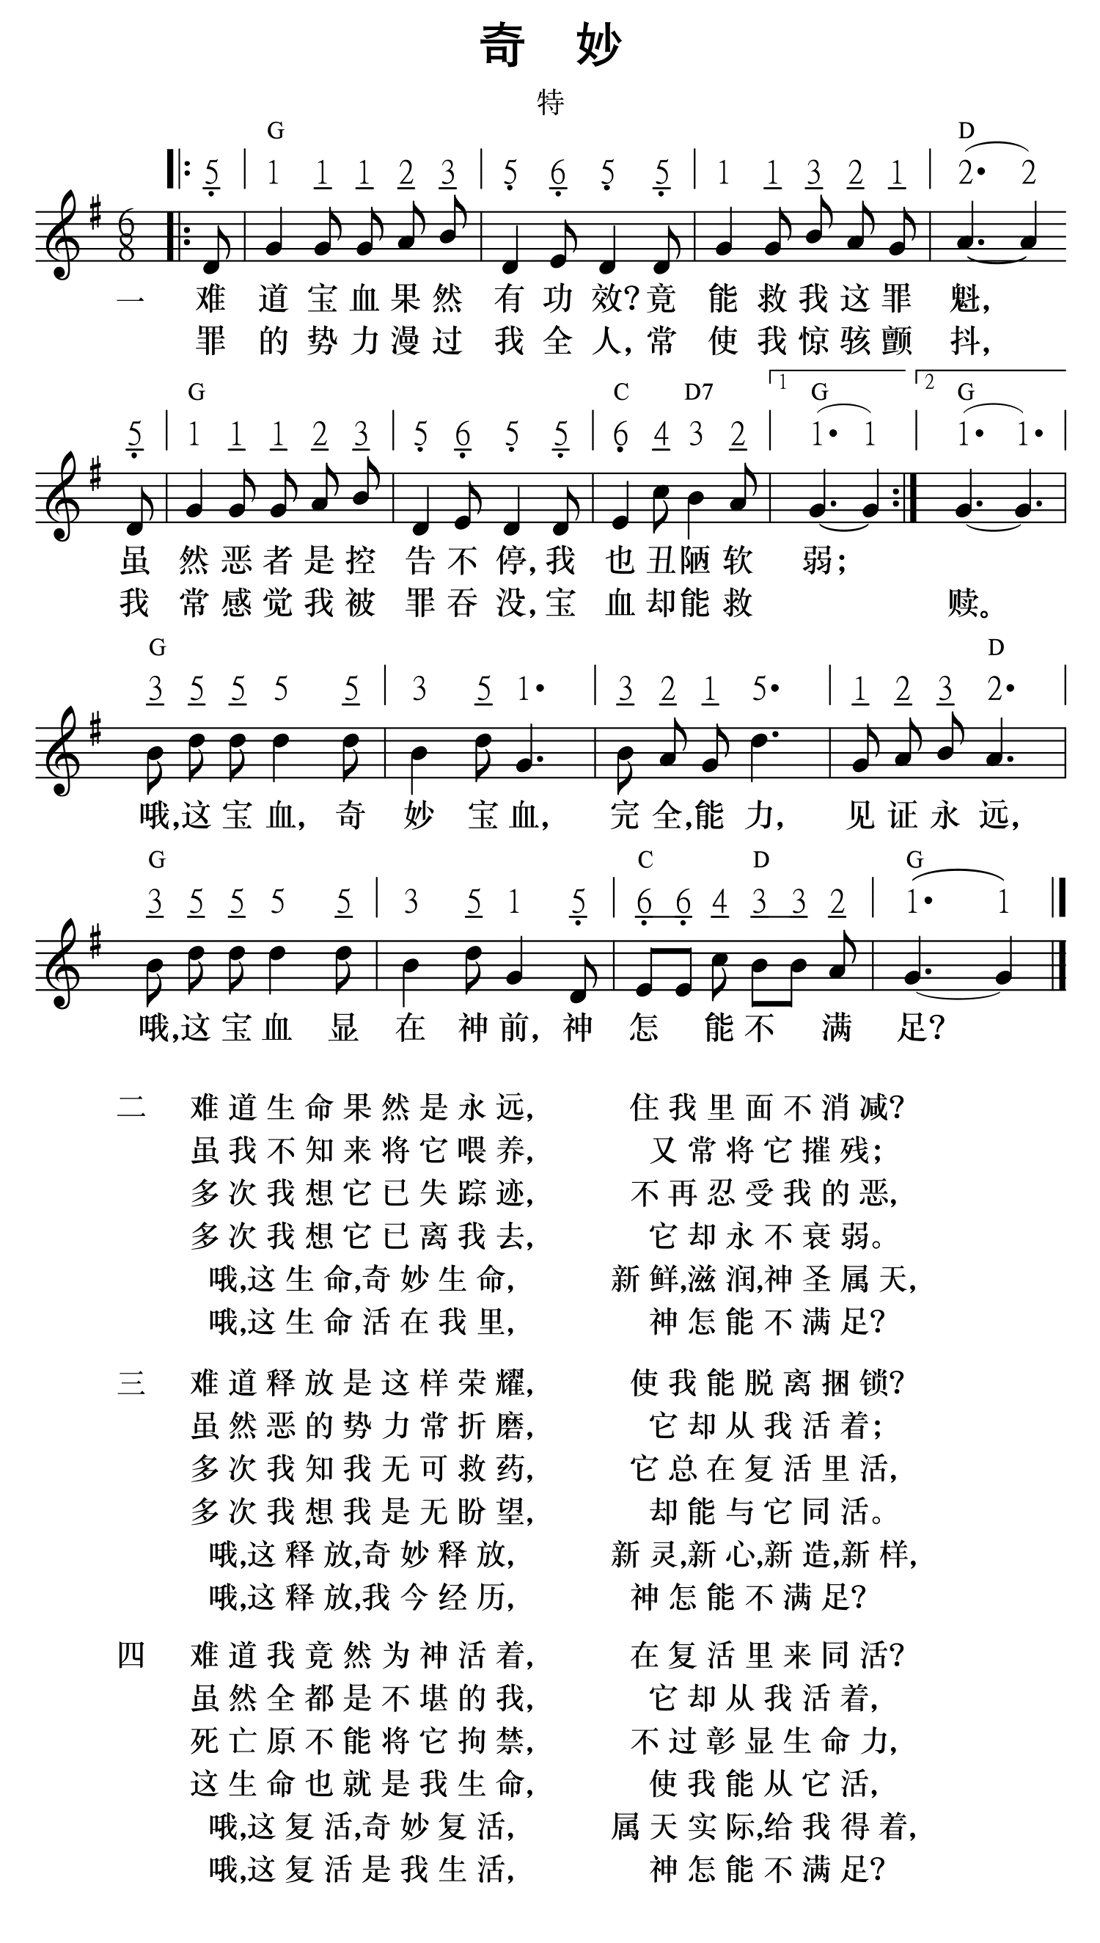

第3首

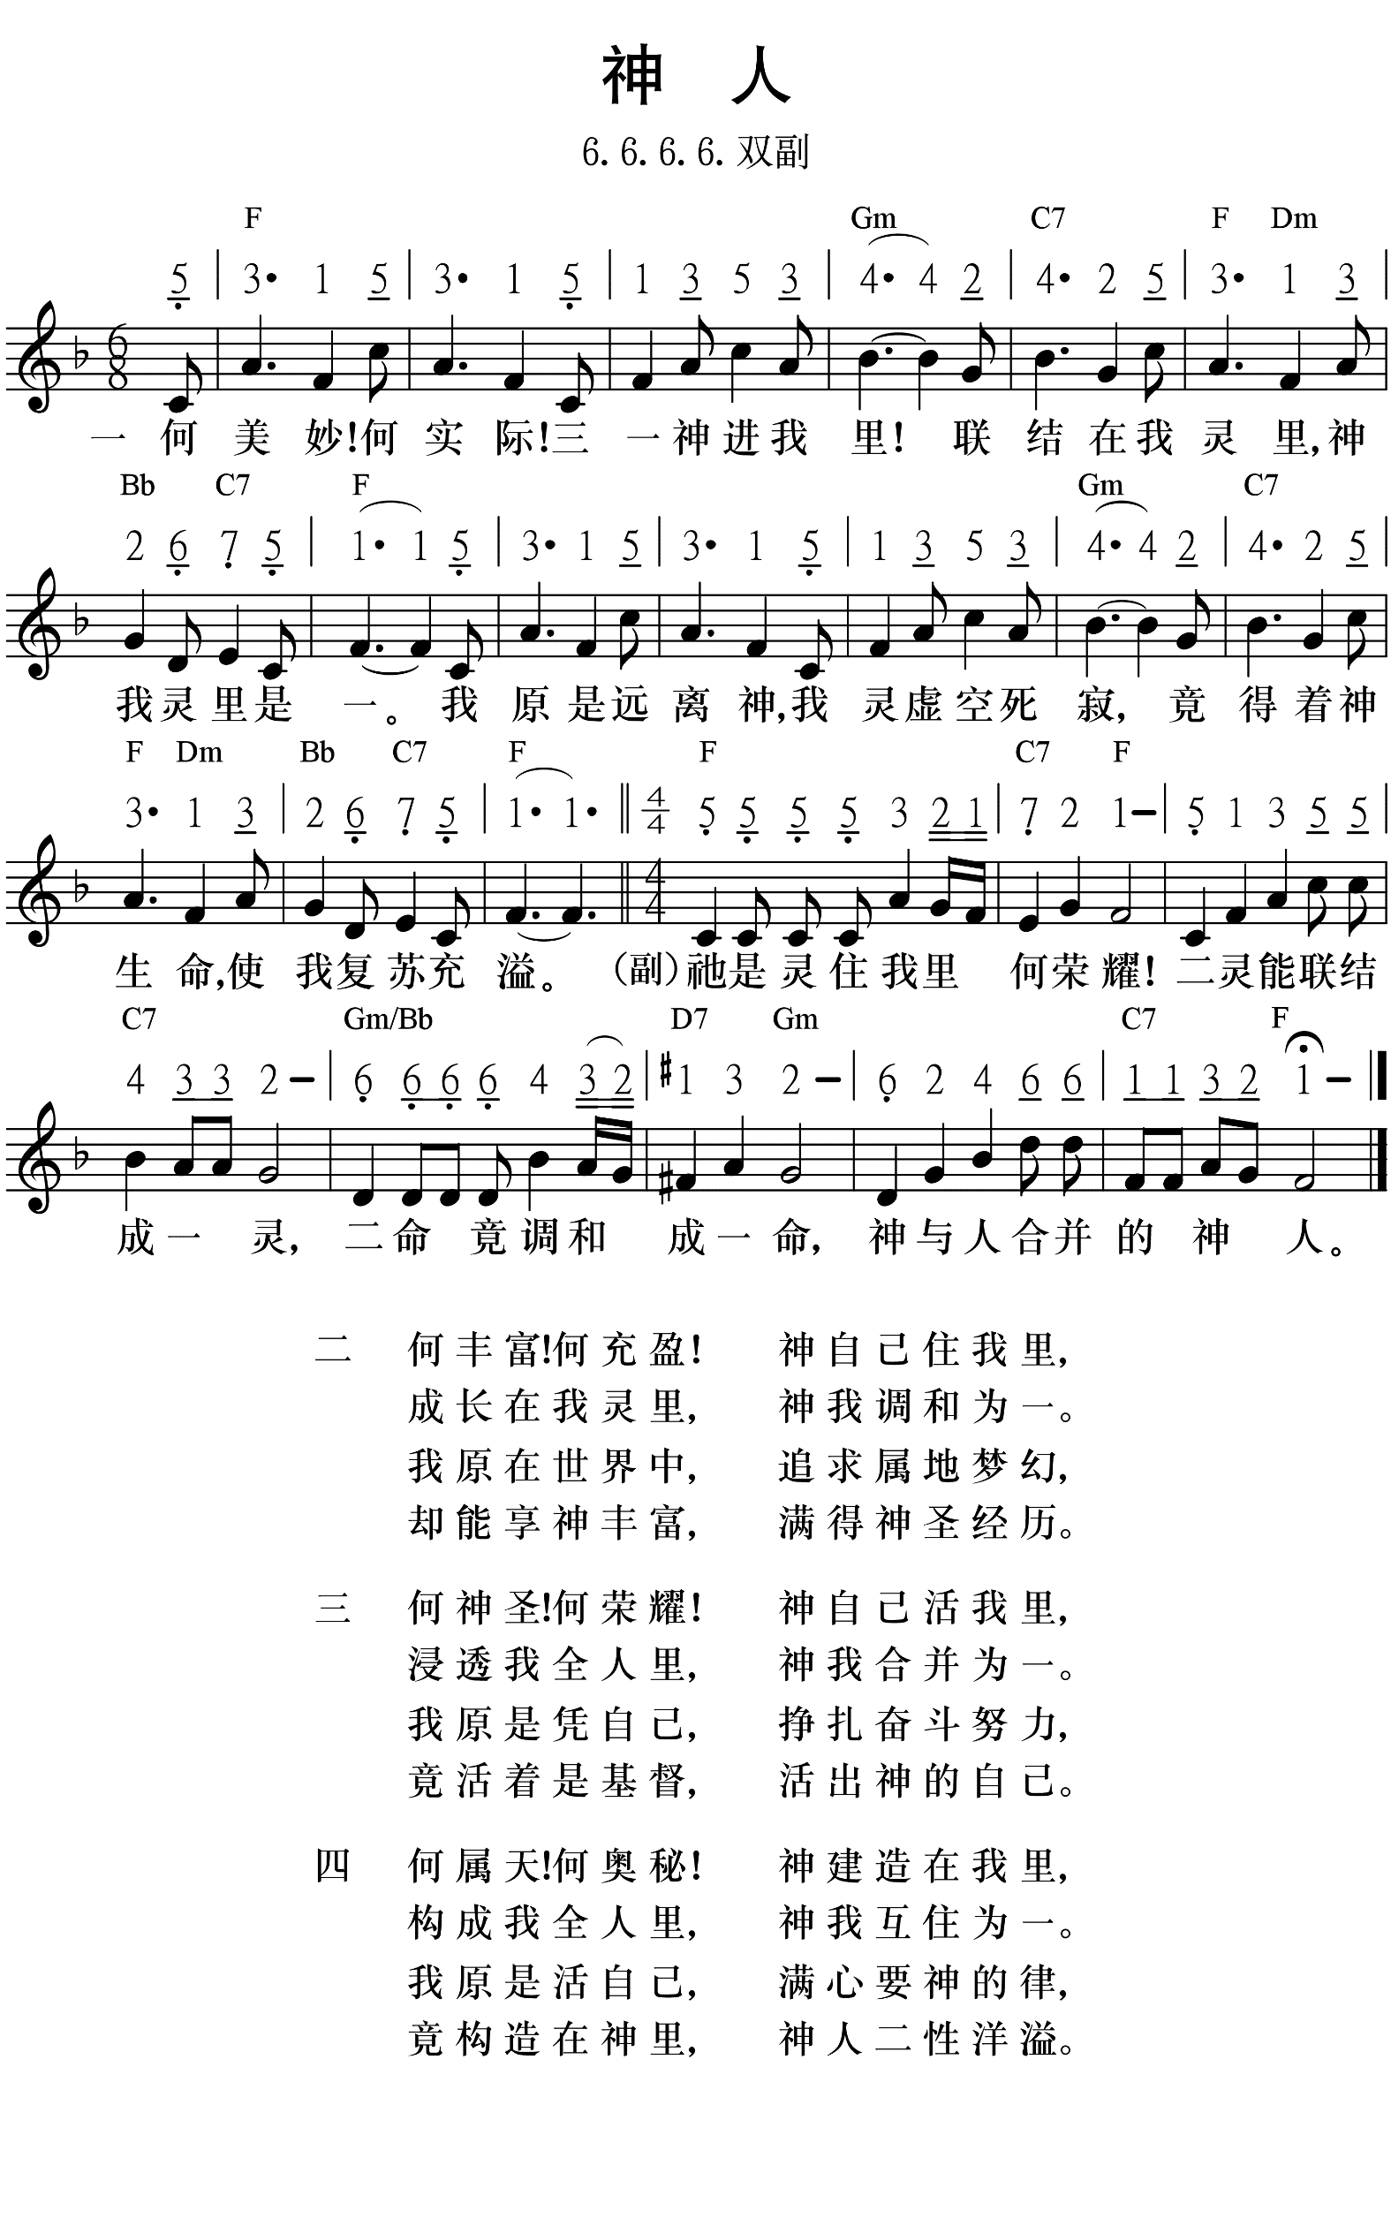

第4首

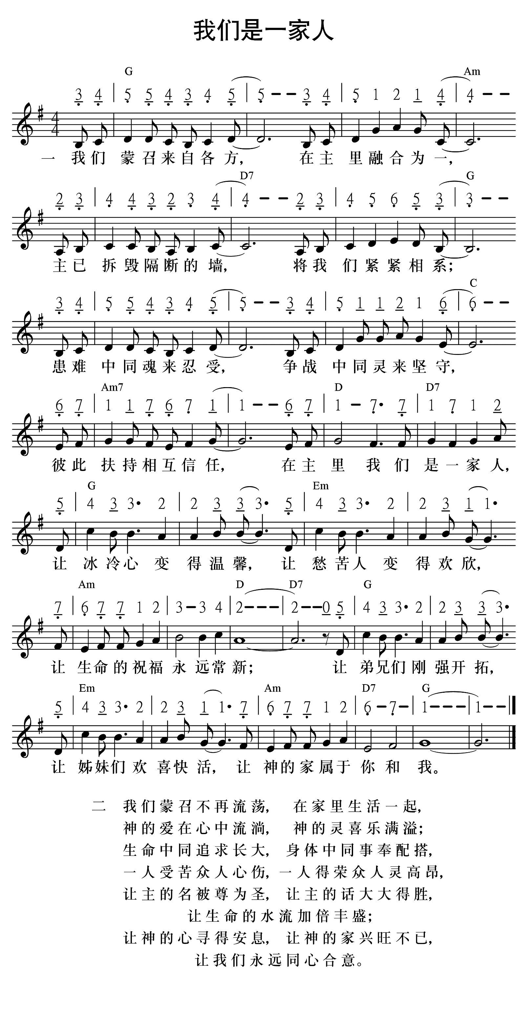

第5首

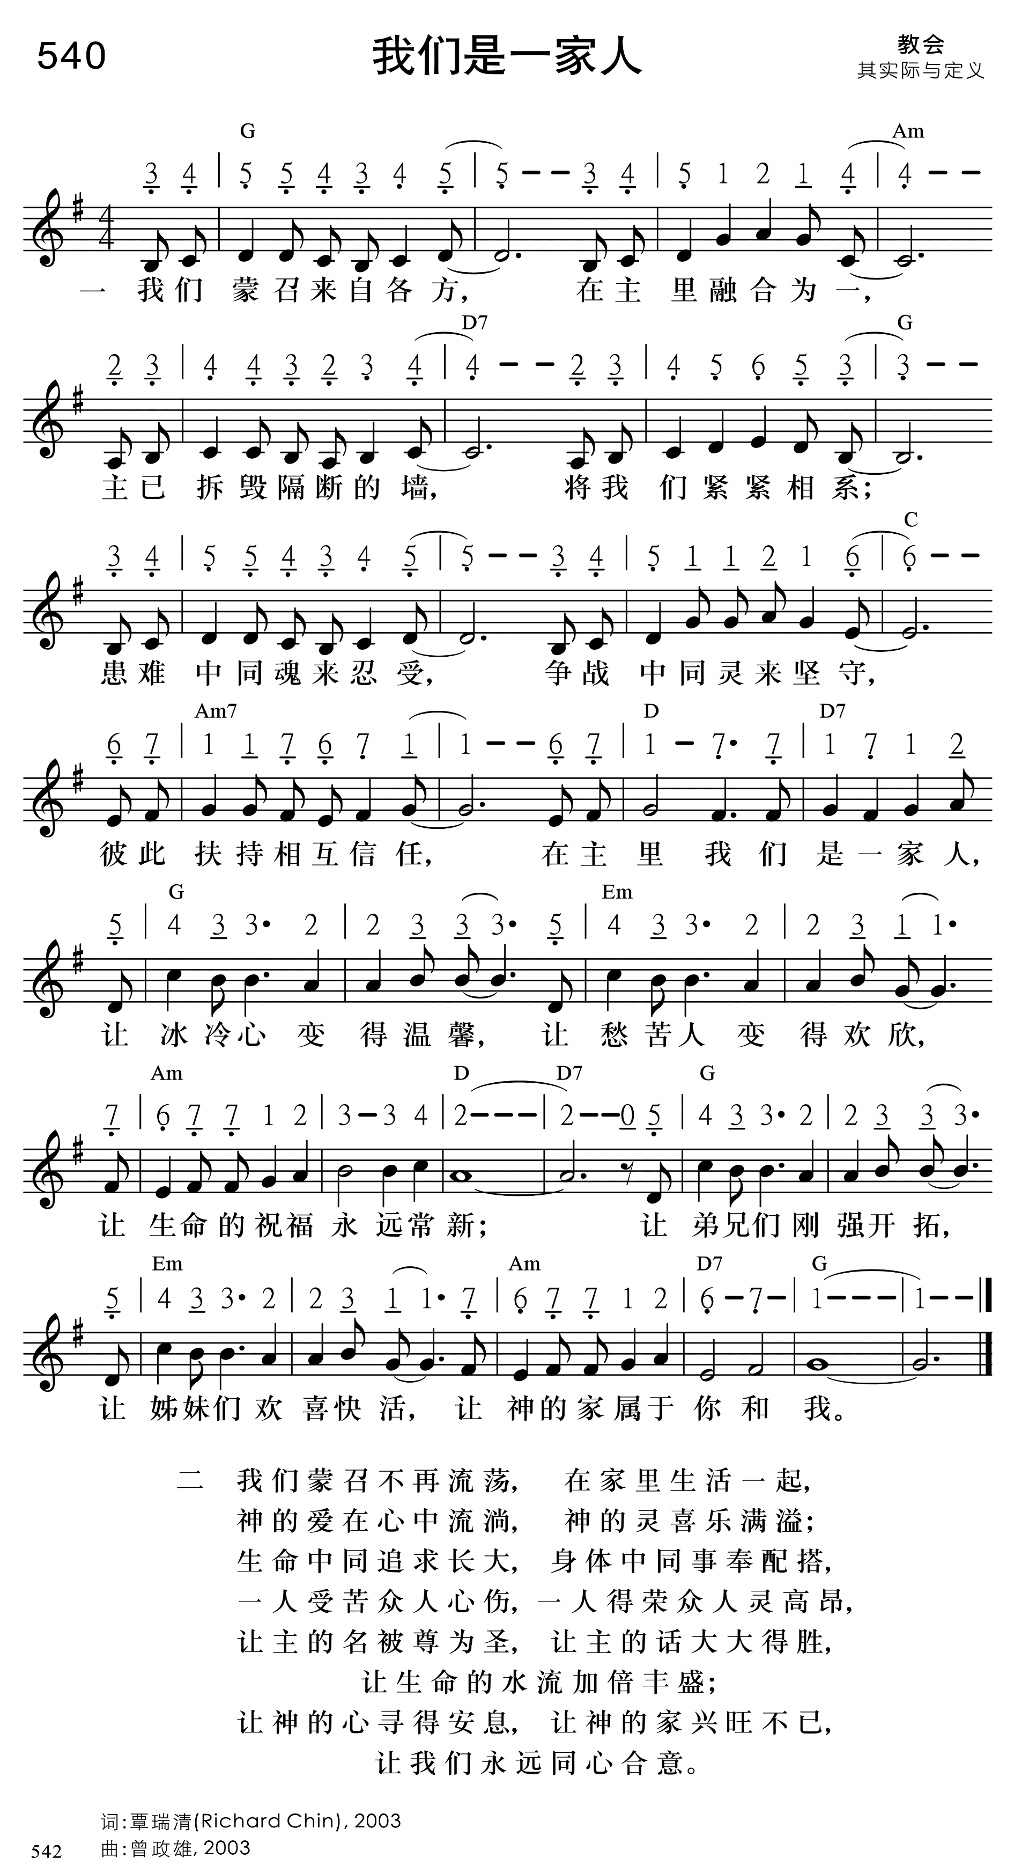

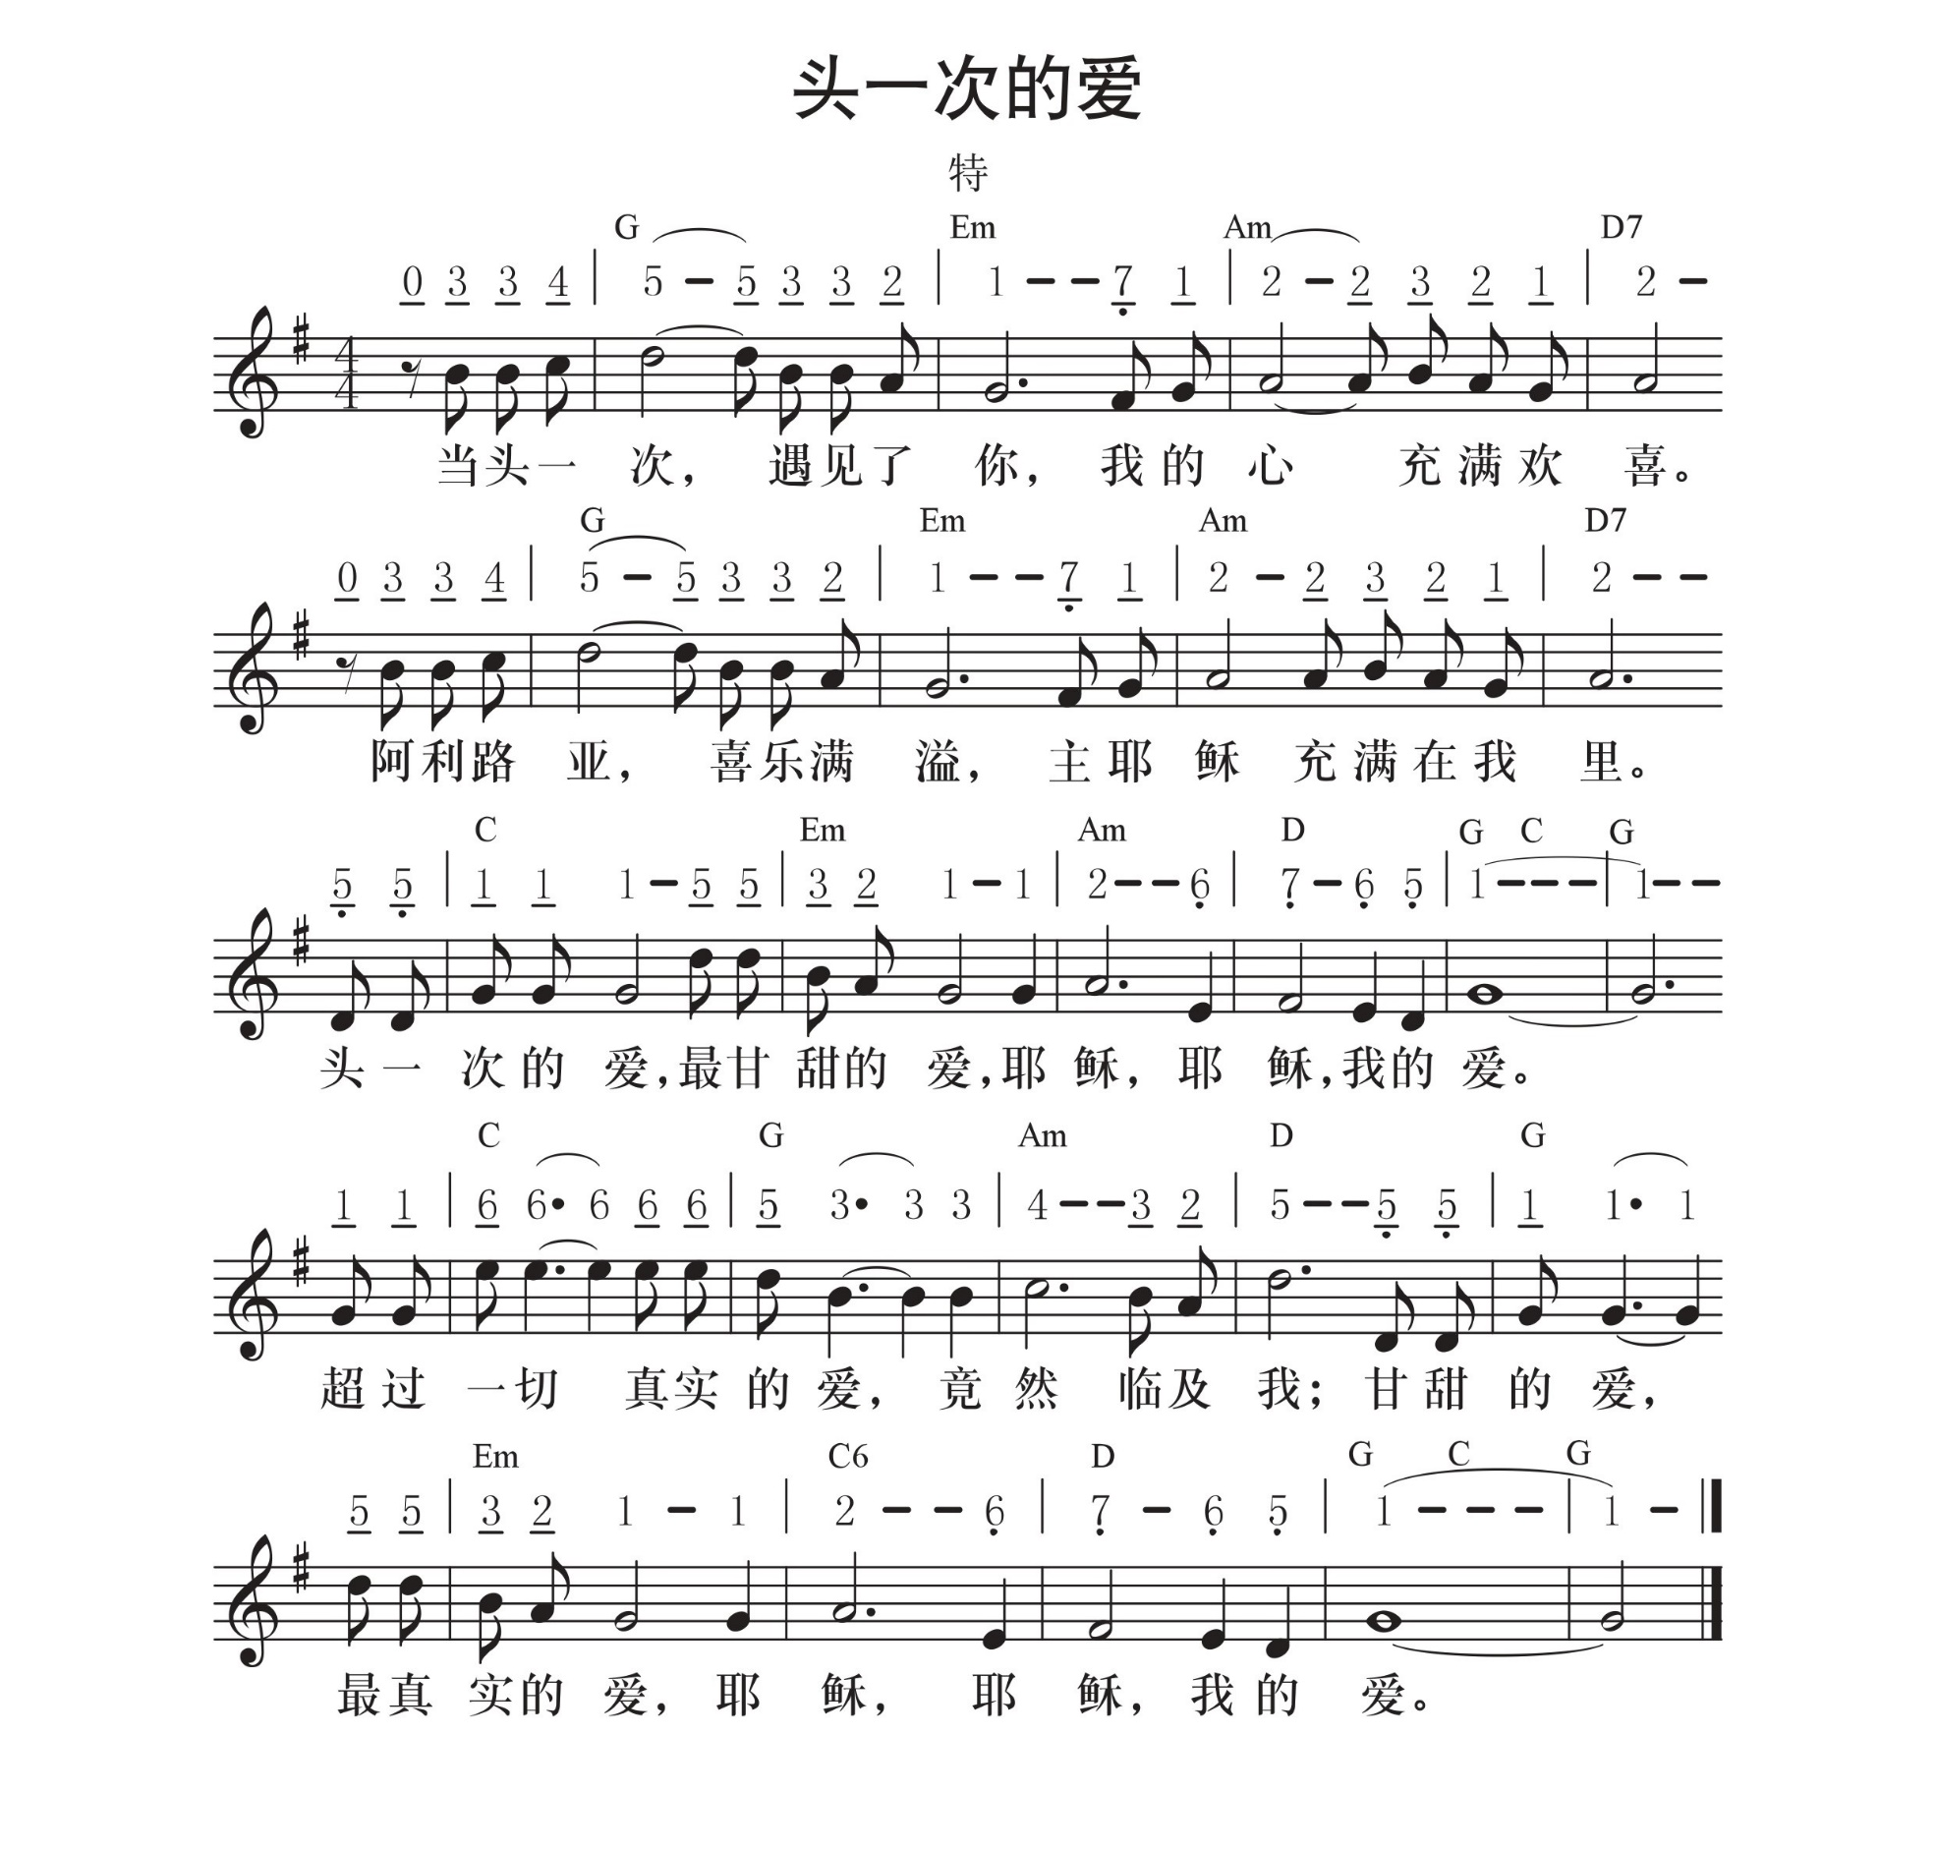

第6首

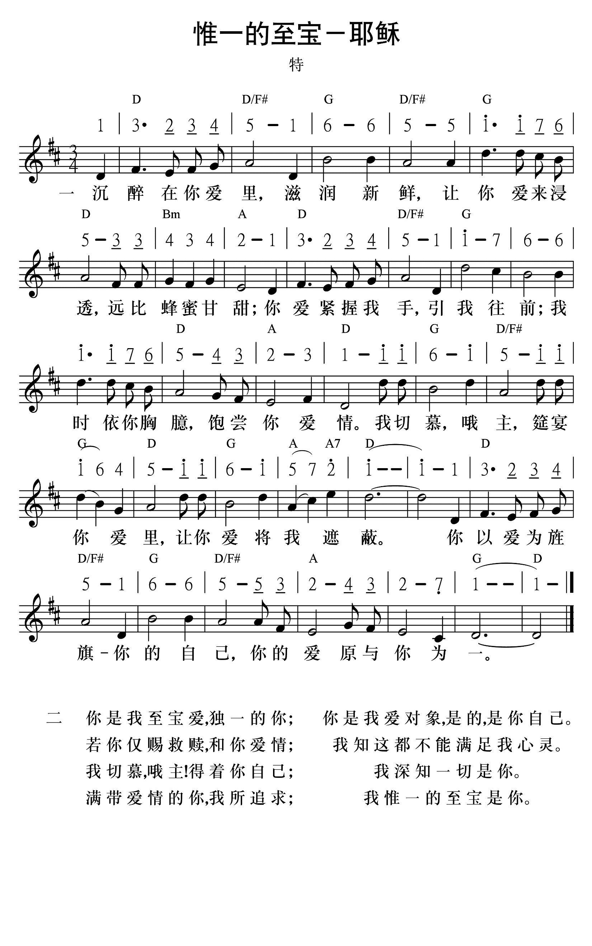

第7首

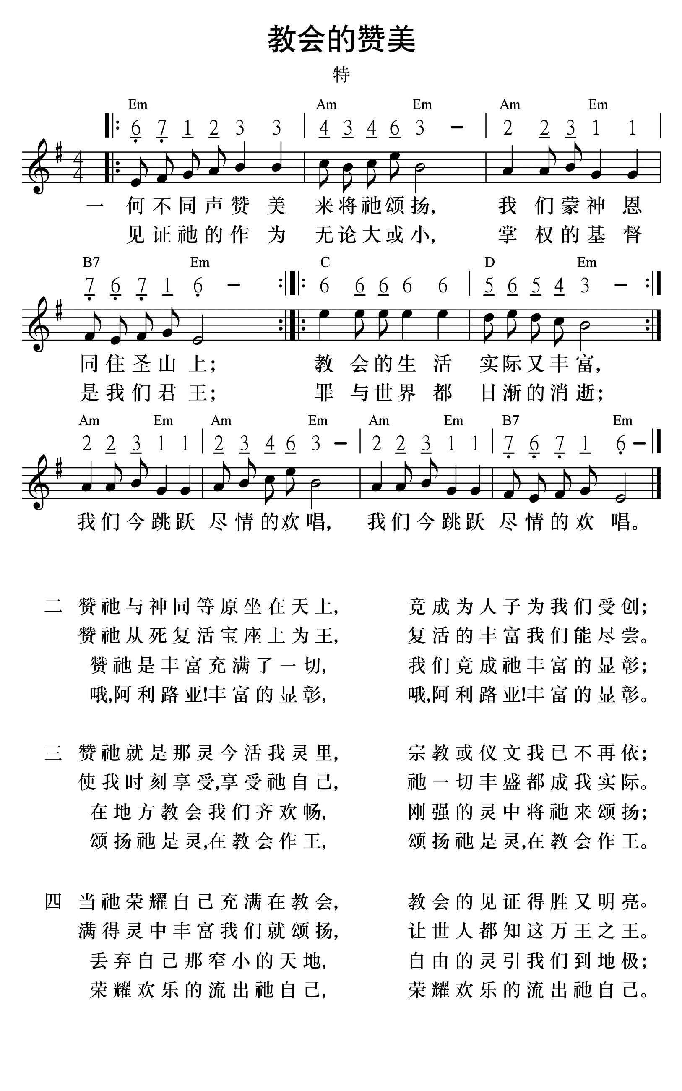

第8首

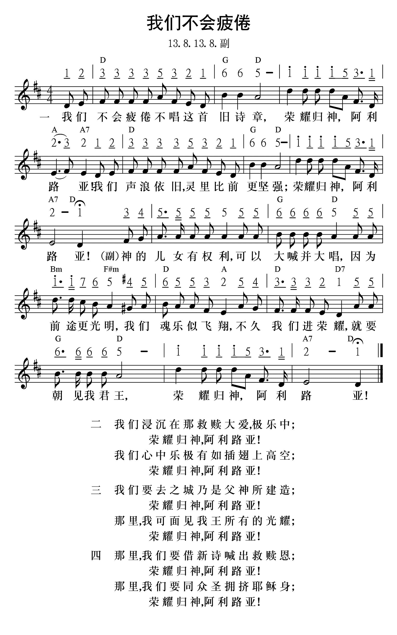

第9首

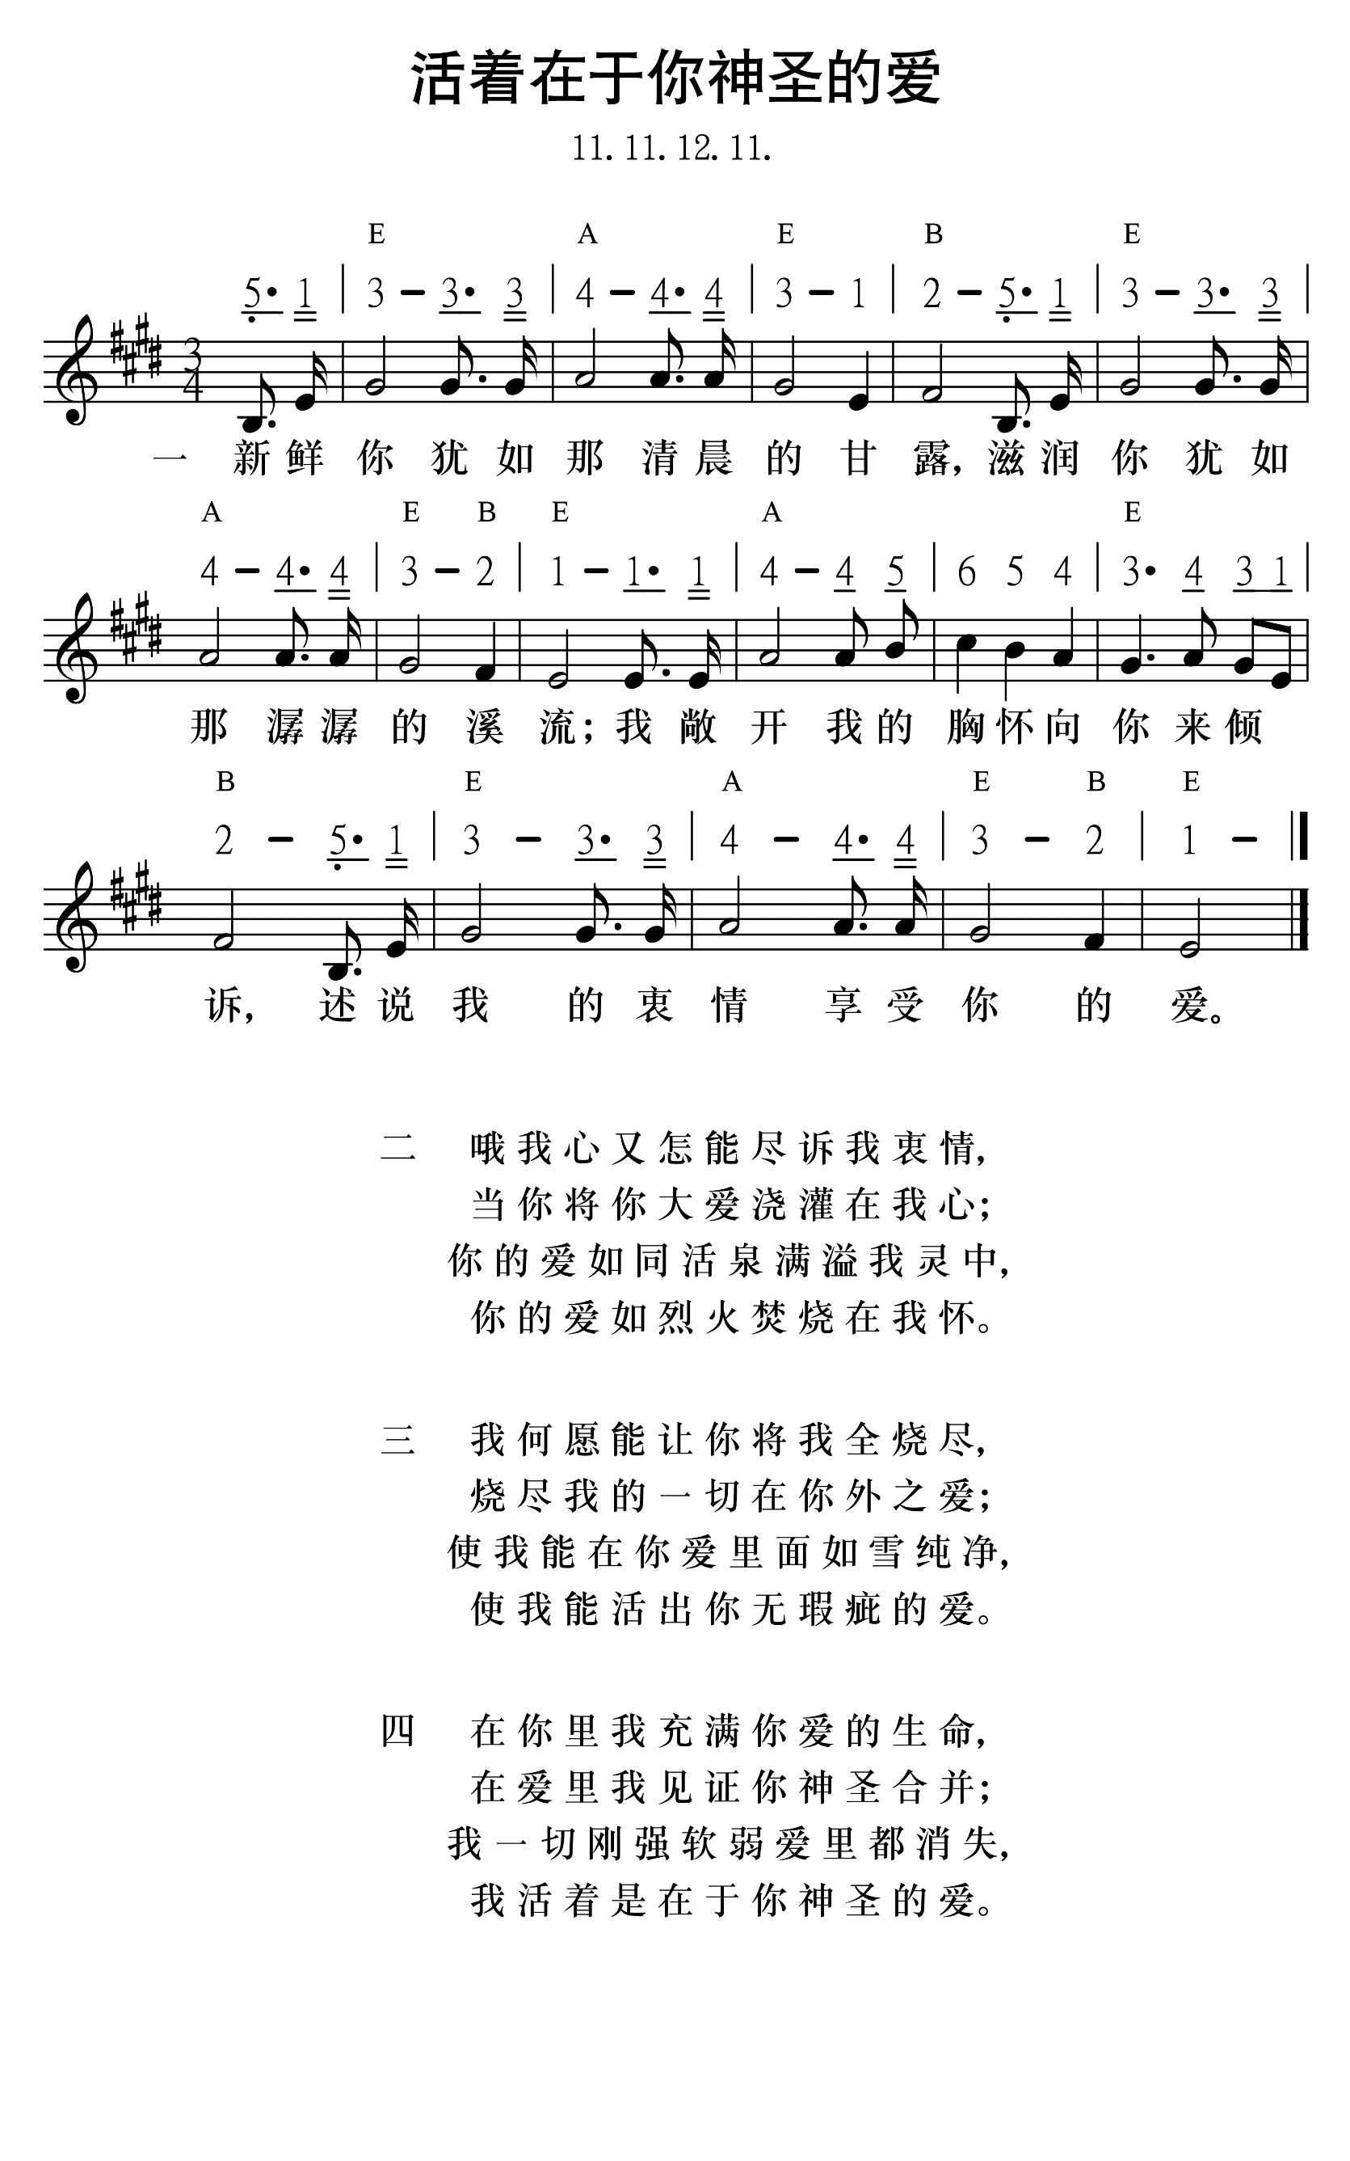

第10首

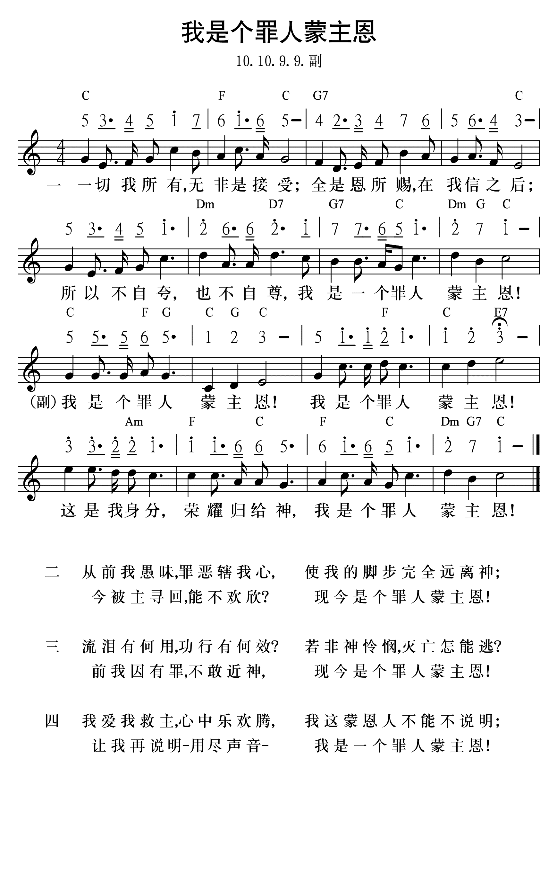

第11首

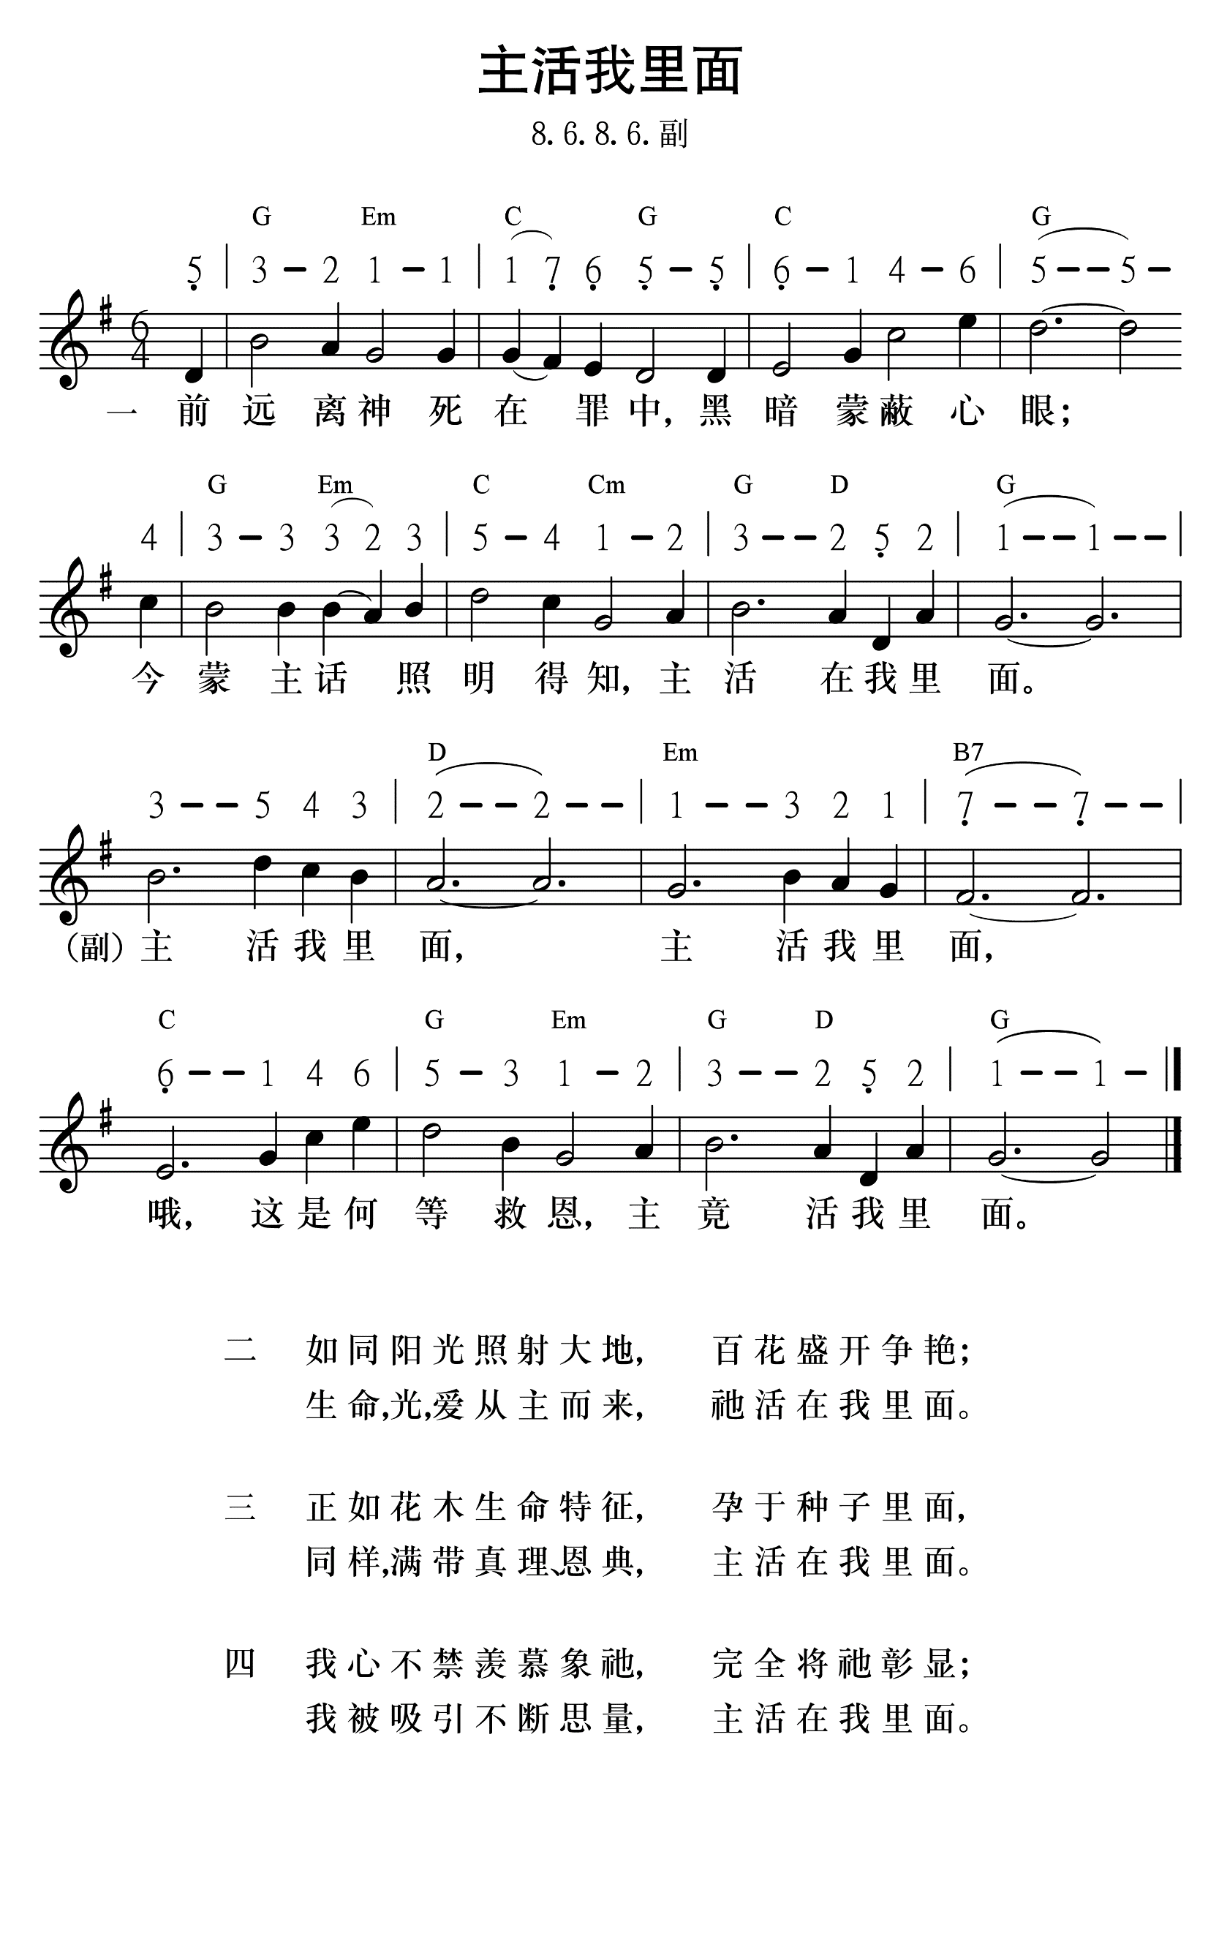

第12首

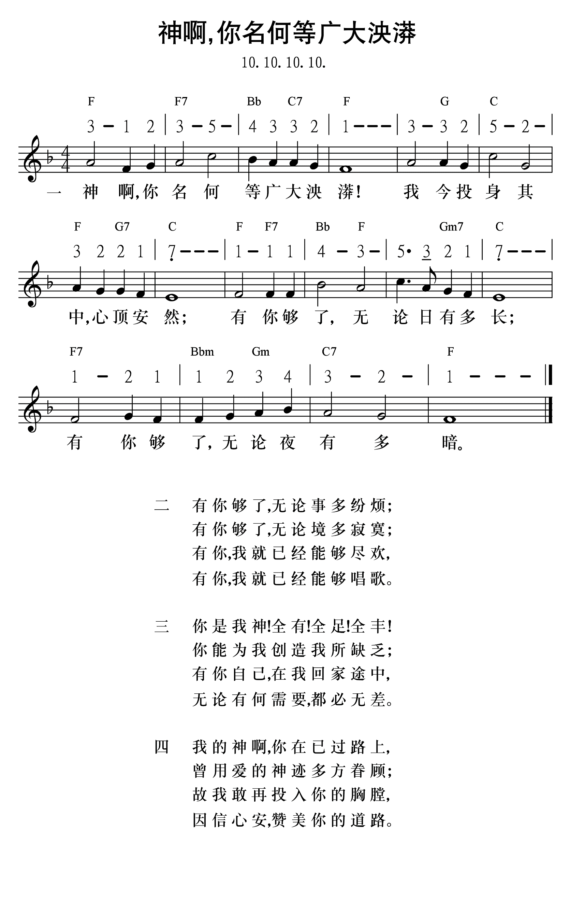

第13首

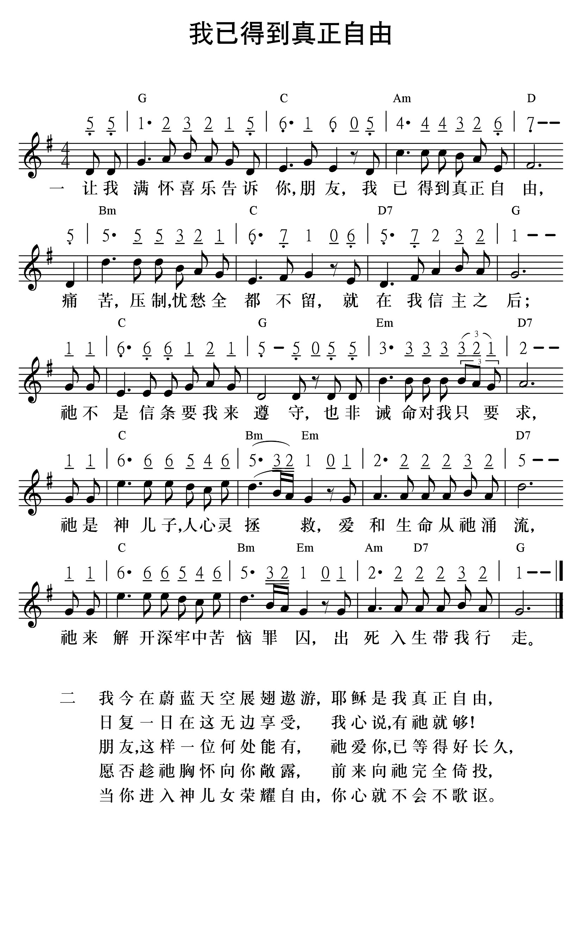

第14首

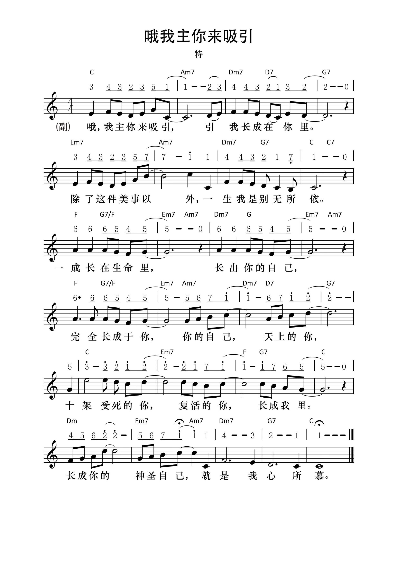

第15首

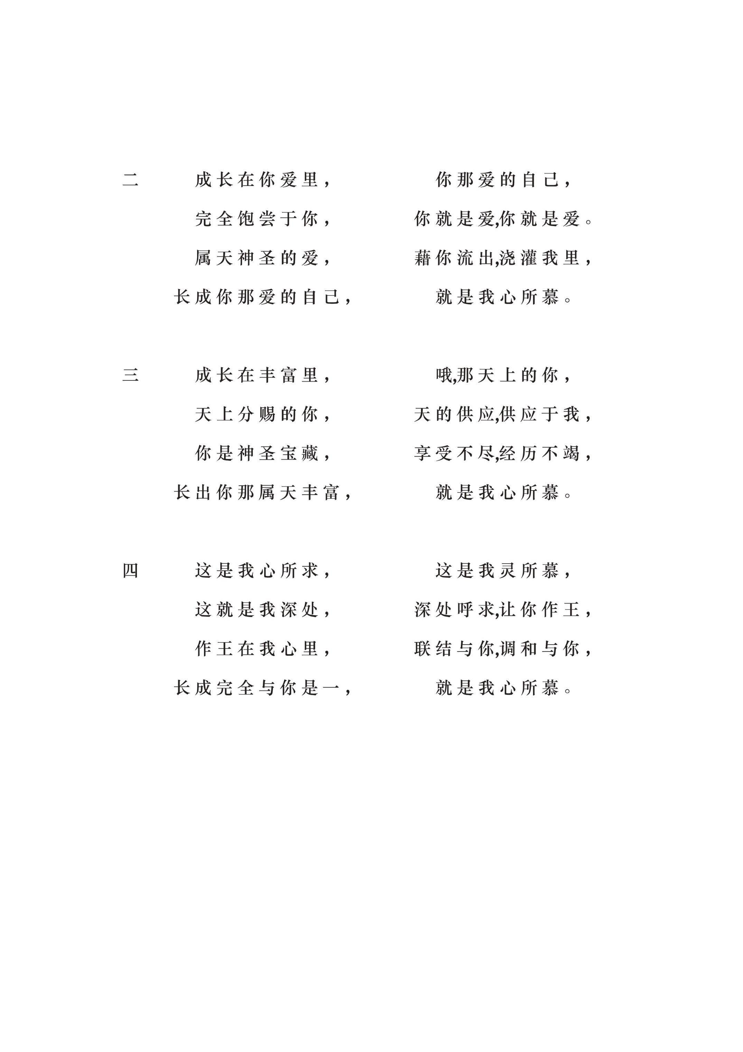

**进入罗马书，遇见神的奥秘**

1. **基督的救赎与蒙恩的罪人**

**罗马书1:1-6**

**1 耶稣基督的仆人保罗，奉召为使徒，特派传神的福音。2 这福音是神从前藉众先知在圣经上所应许的，3 论到他儿子―我主耶稣基督。按肉体说，是从大卫后裔生的；4 按圣善的灵说，因从死里复活，以大能显明是神的儿子。5 我们从他受了恩惠并使徒的职分，在万国之中叫人为他的名信服真道；6 其中也有你们这蒙召属耶稣基督的人。**

**罗马书1:16-17**

**16 我不以福音为耻；这福音本是神的大能，要救一切相信的，先是犹太人，后是希腊人。17 因为神的义正在这福音上显明出来；这义是本于信，以至于信。如经上所记：「义人必因信得生。」**

**罗马书1:18**

**18 原来，神的忿怒从天上显明在一切不虔不义的人身上，就是那些行不义阻挡真理的人。**

**罗马书3:20**

**20 所以凡有血气的，没有一个因行律法能在神面前称义，因为律法本是叫人知罪。**

**罗马书3:21-26**

**21 但如今，神的义在律法以外已经显明出来，有律法和先知为证：22 就是神的义，因信耶稣基督加给一切相信的人，并没有分别。23 因为世人都犯了罪，亏缺了神的荣耀；24 如今却蒙神的恩典，因基督耶稣的救赎，就白白地称义。25 神设立耶稣作挽回祭，是凭着耶稣的血，藉着人的信，要显明神的义；因为他用忍耐的心宽容人先时所犯的罪，26 好在今时显明他的义，使人知道他自己为义，也称信耶稣的人为义。**

**罗马书4:25**

**25 耶稣被交给人，是为我们的过犯；复活，是为叫我们称义（或译：耶稣是为我们的过犯交付了，是为我们称义复活了）。**

**希伯来书9:12, 14**

**12 并且不用山羊和牛犊的血，乃用自己的血，只一次进入圣所，成了永远赎罪的事。…14 何况基督藉着永远的灵，将自己无瑕无疵献给神，他的血岂不更能洗净你们的心（原文是良心），除去你们的死行，使你们事奉那永生神吗？**

**约翰一书1:9**

**9 我们若认自己的罪，神是信实的，是公义的，必要赦免我们的罪，洗净我们一切的不义。**

**二、圣灵的工作与神荣耀的儿女**

**罗马书5:10**

**10 因为我们作仇敌的时候，且藉着神儿子的死，得与神和好；既已和好，就更要因他的生得救了。**

**罗马书6:3-4**

**3 岂不知我们这受洗归入基督耶稣的人是受洗归入他的死吗？4 所以，我们藉着洗礼归入死，和他一同埋葬，原是叫我们一举一动有新生的样式，像基督藉着父的荣耀从死里复活一样。**

**罗马书8:1-2**

**1 如今，那些在基督耶稣里的就不定罪了。2 因为赐生命圣灵的律，在基督耶稣里释放了我，使我脱离罪和死的律了。**

**罗马书8:3-6**

**3 律法既因肉体软弱，有所不能行的，神就差遣自己的儿子，成为罪身的形状，作了赎罪祭，在肉体中定了罪案，4 使律法的义成就在我们这不随从肉体、只随从圣灵的人身上。5 因为，随从肉体的人体贴肉体的事；随从圣灵的人体贴圣灵的事。6 体贴肉体的，就是死；体贴圣灵的，乃是生命、平安。**

**罗马书8:14-16**

**14 因为凡被神的灵引导的，都是神的儿子。15 你们所受的，不是奴仆的心（灵），仍旧害怕；所受的，乃是儿子的心（灵），因此我们呼叫：「阿爸！父！」16 圣灵与我们的心（灵）同证我们是神的儿女；**

**罗马书8:29-30**

**29 因为他预先所知道的人，就预先定下效法他儿子的模样，使他儿子在许多弟兄中作长子。30 预先所定下的人又召他们来；所召来的人又称他们为义；所称为义的人又叫他们得荣耀。**

**三、神拣选的主权与蒙怜悯的器皿**

**罗马书9:15-18**

**15 因他对摩西说：我要怜悯谁就怜悯谁，要恩待谁就恩待谁。16 据此看来，这不在乎那定意的，也不在乎那奔跑的，只在乎发怜悯的神。17 因为经上有话向法老说：「我将你兴起来，特要在你身上彰显我的权能，并要使我的名传遍天下。」18 如此看来，神要怜悯谁就怜悯谁，要叫谁刚硬就叫谁刚硬。**

**罗马书9:19-24**

**19 这样，你必对我说：「他为甚么还指责人呢？有谁抗拒他的旨意呢？」20 你这个人哪，你是谁，竟敢向神强嘴呢？受造之物岂能对造他的说：「你为甚么这样造我呢？」21 窑匠难道没有权柄从一团泥里拿一块做成贵重的器皿，又拿一块做成卑贱的器皿吗？22 倘若神要显明他的忿怒，彰显他的权能，就多多忍耐宽容那可怒、预备遭毁灭的器皿，23 又要将他丰盛的荣耀彰显在那蒙怜悯、早预备得荣耀的器皿上。24 这器皿就是我们被神所召的，不但是从犹太人中，也是从外邦人中。这有甚么不可呢？**

**罗马书11:28-32**

**28 就着福音说，他们为你们的缘故是仇敌；就着拣选说，他们为列祖的缘故是蒙爱的。29 因为神的恩赐和选召是没有后悔的。**

**30 你们从前不顺服神，如今因他们的不顺服，你们倒蒙了怜恤。31 这样，他们也是不顺服，叫他们因着施给你们的怜恤，现在也就蒙怜恤。32 因为神将众人都圈在不顺服之中，特意要怜恤众人。**

**罗马书11:33-36**

**33 深哉，神丰富的智慧和知识！他的判断何其难测！他的踪迹何其难寻！34 谁知道主的心？谁作过他的谋士呢？35 谁是先给了他，使他后来偿还呢？36 因为万有都是本于他，倚靠他，归于他。愿荣耀归给他，直到永远。阿们！**

**四、教会生活中尽功用的肢体**

**罗马书12:1-2**

**1 所以，弟兄们，我以神的慈悲（怜恤）劝你们，将身体献上，当作活祭，是圣洁的，是神所喜悦的；你们如此事奉乃是理所当然的。2 不要效法这个世界，只要心意更新而变化，叫你们察验何为神的善良、纯全、可喜悦的旨意。**

**罗马书12:3-8**

**3 我凭着所赐我的恩对你们各人说：不要看自己过于所当看的；要照着神所分给各人信心的大小，看得合乎中道。4 正如我们一个身子上有好些肢体，肢体也不都是一样的用处5 我们这许多人，在基督里成为一身，互相联络作肢体，也是如此。6 按我们所得的恩赐，各有不同。或说预言，就当照着信心的程度说预言；7 或作执事，就当专一执事；或作教导的，就当专一教导；8 或作劝化的，就当专一劝化；施舍的，就当诚实；治理的，就当殷勤；怜悯人的，就当甘心。**

**罗马书13:1**

**1 在上有权柄的，人人当顺服他，因为没有权柄不是出于神的。凡掌权的都是神所命的。**

**罗马书14:1-6**

**1 信心软弱的，你们要接纳，但不要辩论所疑惑的事。2 有人信百物都可吃；但那软弱的，只吃蔬菜。3 吃的人不可轻看不吃的人；不吃的人不可论断吃的人；因为神已经收纳他了。4 你是谁，竟论断别人的仆人呢？他或站住或跌倒，自有他的主人在；而且他也必要站住，因为主能使他站住。5 有人看这日比那日强；有人看日日都是一样。只是各人心里要意见坚定。6 守日的人是为主守的。吃的人是为主吃的，因他感谢神；不吃的人是为主不吃的，也感谢神。**

**罗马书14:7-8**

**7 我们没有一个人为自己活，也没有一个人为自己死。8 我们若活着，是为主而活；若死了，是为主而死。所以，我们或活或死总是主的人。**

**罗马书14:17-18**

**17 因为神的国不在乎吃喝，只在乎公义、和平，并圣灵中的喜乐。18 在这几样上服事基督的，就为神所喜悦，又为人所称许。**

**五、作神福音勤奋的祭司，传扬我的福音**

**罗马书15:1-7**

**1 我们坚固的人应该担代不坚固人的软弱，不求自己的喜悦。2 我们各人务要叫邻舍喜悦，使他得益处，建立德行。3 因为基督也不求自己的喜悦，如经上所记：「辱骂你人的辱骂都落在我身上。」4 从前所写的圣经都是为教训我们写的，叫我们因圣经所生的忍耐和安慰可以得着盼望。5 但愿赐忍耐安慰的神叫你们彼此同心，效法基督耶稣，6 一心一口荣耀神―我们主耶稣基督的父！7 所以，你们要彼此接纳，如同基督接纳你们一样，使荣耀归与神。**

**罗马书15:14-16**

**14 弟兄们，我自己也深信你们是满有良善，充足了诸般的知识，也能彼此劝戒。15 但我稍微放胆写信给你们，是要提醒你们的记性，特因神所给我的恩典，16 使我为外邦人作基督耶稣的仆役，作神福音的祭司，叫所献上的外邦人，因着圣灵成为圣洁，可蒙悦纳。**

**罗马书16:25-27**

**25 惟有神能照我所传的福音和所讲的耶稣基督，并照永古隐藏不言的奥秘，坚固你们的心。26 这奥秘如今显明出来，而且按着永生神的命，藉众先知的书指示万国的民，使他们信服真道。27 愿荣耀，因耶稣基督，归与独一全智的神，直到永远。阿们！**

**教会事务通报**

**一．【2023年暑期北美众教会六周华语成全训练】**

在暑期5月-7月之间，主的仆人朱韬枢弟兄，将在克里夫兰会所有六周的华语成全训练。恳请弟兄姊妹把握机会，提前分别自己的时间，也鼓励身边的弟兄姊妹，一同前来赢得这位有测不尽丰富的基督。鼓励所有还无法入境美国的弟兄姊妹尽快申请美签，求主预备我们的时间。

**二．【多伦多教会的网站--GTA馨香之气】**

我们的网站每天都有弟兄们在更新，每次主日精彩瞬间，周中的简明真理追求，每周一歌的赏析，教会各种聚会活动的报名等等~欢迎弟兄姊妹常常浏览!



网站二维码

网址：<https://www.torontochurchofgod.ca>

**三．【教会的各种聚会】**

1. 主日早擘饼聚会：每周日10:00-13:30
2. 主日晚擘饼聚会：每周日18:00-20:00
3. 周一晚姊妹交通：每周一19:30-21:30
4. 周四晚追求聚会：每周四20:00-22:00
5. 周五晚福音聚会：每周五18:00-20:30
6. 周六晚福音聚会：每周六18:00-20:30

**四．【奉献方式】**

1. 现金和支票：请用信封的方式直接投放到奉献箱。支票的抬头请写：The Church of God in Montreal
2. E-transfer：

Name请写：The Church of God in Montreal

Email地址请写：etransfer@fellowshipinmontreal.org

转帐时请备注from GTA，便于处理

1. 如果需要奉献收据，现金和支票请在信封上写上姓名。

（面向圣徒个人的奉献没有奉献收据。）

1. 人民币奉献可以用微信扫描右侧二维码